Programozás Technológia 1.

6. beadandó feladat

Készítette: Gombos Szabolcs Péter

Neptun: DJALET

Dátum: 2021.10.05.

Tartalomjegyzék:

Feladatleírása 2.

Osztálydiagram 2.

Fontosabb metódusok leírása 3.

Read 3.

Szamolo 3.

Report 3.

move 3.

distance 3.

Tesztelések 4. ,5. ,6.

Üres tesztest 4.

Hibás bemenet teszt 4.

Nem létező File teszt 4. ,5.

Síkidomoktól messze van rögzített pont 5.

Több síkidomban is benne van a rögzített pont 5. , 6.

Tartalomjegyzék

Feladat leírása ......................................................................................................................................... 2

Osztálydiagram ........................................................................................................................................ 2

Fontosabb metódusok leírása ................................................................................................................. 3

Shape ................................................................................................................................................... 3

Circle .................................................................................................................................................... 3

Polygon ................................................................................................................................................ 3

Tesztesetek .............................................................................................................................................. 4

Üres teszteset ...................................................................................................................................... 4

P = (0,0) , 0 síkidom ............................................................................................................................. 4

P = (0,0) , 4 síkidom origo középponttal .............................................................................................. 4

P = (0,0) , 4 síkidom ............................................................................................................................. 4

P = (2,3) , 8 síkidom ............................................................................................................................. 4

Grafikus megjelenítése a teszteseteknek ................................................................................................ 5

P = (0,0) , 0 síkidom ............................................................................................................................. 5

P = (0,0) , 4 síkidom origo középponttal .............................................................................................. 5

P = (0,0) , 4 síkidom ............................................................................................................................. 6

P = (2,3) , 8 síkidom ............................................................................................................................. 6

Feladat leírása:

Rögzítsen a síkon egy pontot, és töltsön fel egy gyűjteményt különféle szabályos (kör, szabályos háromszög, négyzet, szabályos hatszög) síkidomokkal! Számolja meg, hogy a pontot hány síkidom tartalmazza! Minden síkidom reprezentálható a középpontjával és az oldalhosszal, illetve a sugárral, ha feltesszük, hogy a sokszögek esetében az egyik oldal párhuzamos a koordináta rendszer vízszintes tengelyével, és a többi csúcs ezen oldalra fektetett egyenes felett helyezkedik el. A síkidomokat szövegfájlból töltse be! A fájl első sorában szerepeljen a síkidomok száma, majd az egyes síkidomok. Az első jel azonosítja a síkidom fajtáját, amit követnek a középpont koordinátái és a szükséges hosszúság. A feladatokban a beolvasáson kívül a síkidomokat egységesen kezelje, ennek érdekében a síkidomokat leíró osztályokat egy közös ősosz

Osztálydiagram:

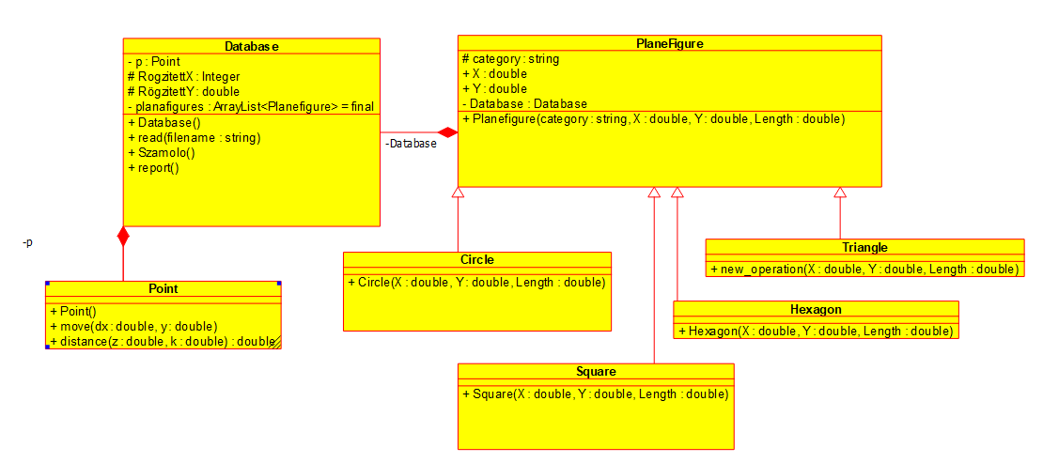

Fontosabb metódusok leírása:

Database

void **Read**(string filename)

A txt beolvasására szolgál és az exception keresése is itt történik.

void **Szamolo**()

Egy nagy for ciklusban 4 darab if-el döntjük el, hogy milyen típusú a síidom és azalapján kiszámoljuk a sarkok koord.-ot , majd a terület kiszámolással (heron képlet) meghatározzuk, hogy benne van e a sokszögben vagy sem. Ha benne van a Counter változót 1-el megnöveljük

void **report**()

A rögzített pont kííratása itt történik.

Point

void **move**(double dx , double dy)

Elmozgtjuk az adott ponot két meadott számmal x és y tengelyen

void **distance**(double z, double k)

Két pont távolságát számolja ki.

Tesztelések:

* Üres teszt: (test2.txt)

Bemenet:

Egy üres file.

Kimenet:

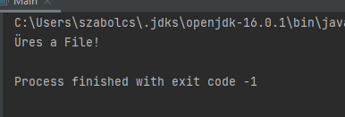

* Hibás bemenet teszt: (test3.txt)

Bemenet:

a

e 4

Kimenet:

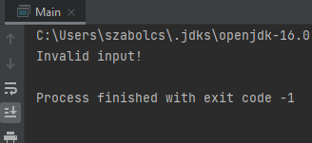

* Nem létező File teszt:

Nem létező File meghívunk pl: ”nincsIlyenFile_haha.txt”

Kimenet:

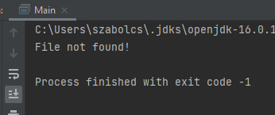

* Síkidomoktól messze van rögzített pont: (test1.txt)

Vizuális segítség:

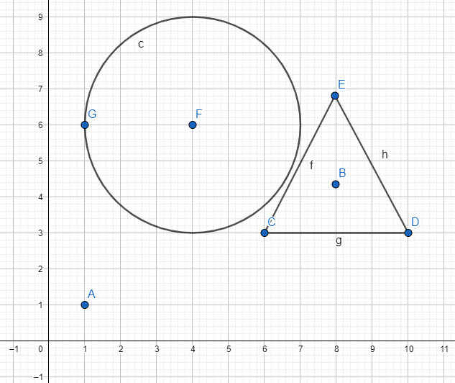

Bemenet:

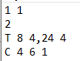

Kimenet:

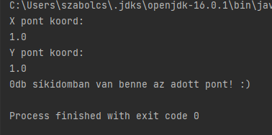

* Több síkidomban is benne van a rögzített pont: (data.txt)

Vizuális segítség:

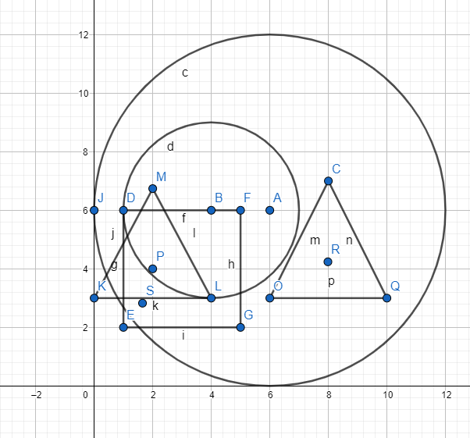

(P(2,4) a rögzített pont, a nagy kör pedig a 6szög köré írható kör.

Bemenet:

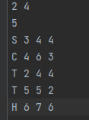

Kimenet:

